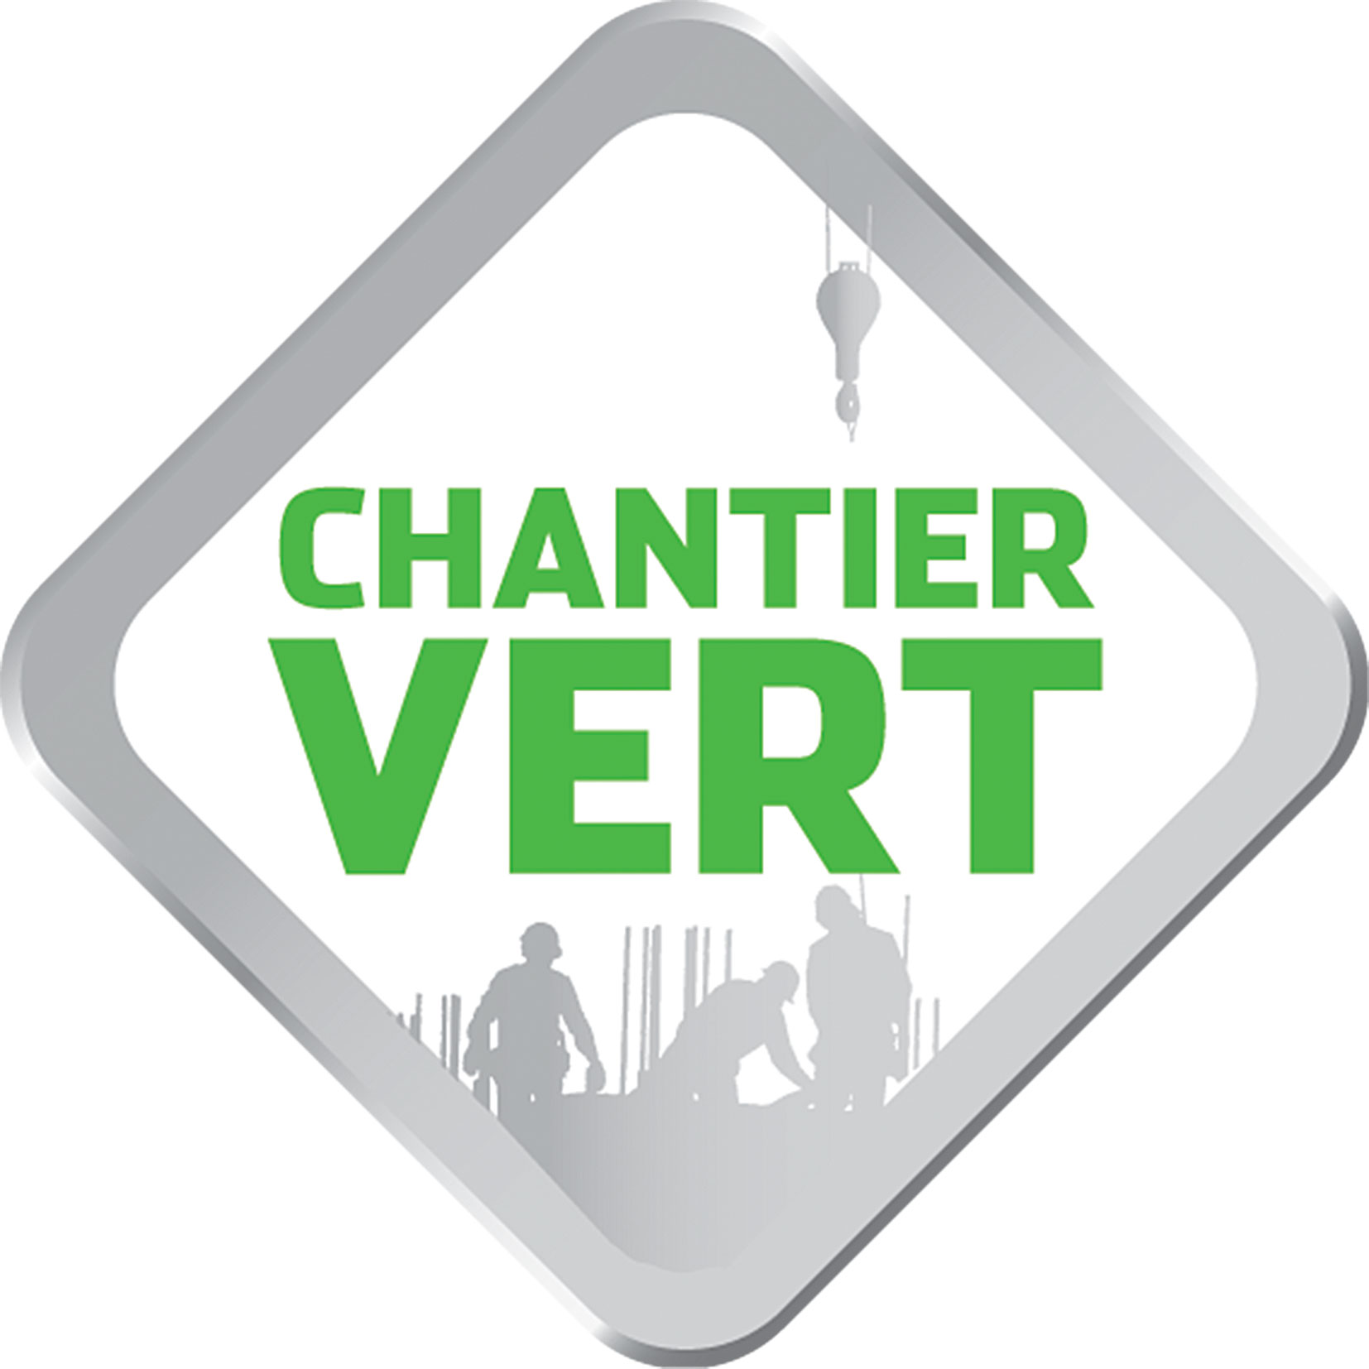

BILAN
DU CHANTIER VERT

A remettre à la CCI en fin de chantier
(Supprimer les tableaux optionnels que vous ne souhaitez pas renseigner)

A REMPLIR OBLIGATOIREMENT
Dates réelles :
- Début chantier :
- Fin chantier :
Budget :
- Opération globale (hors foncier) :
- Travaux :
Surface :
- SHON :
- Aménagée :

- Gestion des déchets
 | DI (gravats hors déblais) | DI (déblais de terrassement) | DND | DD | METAUX
Type de contenant
Nom du prestataire de collecte
Nom du prestataire de traitement

Remarques / commentaires :
……………………………………………………………………………………………………………………….

- Production de déchets
 | DI (gravats hors déblais)* | DI (déblais de terrassement)* | DND | DD | METAUX
Détail des déchets
TOTAL (T)
TOTAL (m³)
Ratios (Kg/m² SHON)
*Détailler les données de production de déchets inertes (gravats/déblais de terrassement) si possible. Sinon renseigner la donnée totale.

- Consommations – A compléter si objectif choisi dans la charte d’engagement
Consommations | EAU (m³) | ELECTRICITE (kWh) | CARBURANT (L)  Groupe électrogène
TOTALE
Ratio (quantité/m² SHON)
Phase GOe
Phase SOe
Essais techniques
Remarque : détailler si possible par phase.

- Coûts associés à la mise en œuvre de préconisations environnementales

Si possible, différencier les coûts environnementaux liés aux prescriptions réglementaires et les surcoûts directement liés à la charte chantier vert.

Désignation | Détails | Couts (XPF)
Mission de pilotage environnemental du chantier
Mise en œuvre par les entreprises | Exemple : Ligne N°1 DPGF/BPU : Gestion des déchets :  - Stockage  - Collecte  - traitement
 | Exemple : Ligne N°2 DPGF/BPU : Aménagements (voie décrottage, bassin de décantation,…)
 | Exemple : Ligne N°3 DPGF/BPU
 |  | (somme XPF)

- Coût par surface : ……. F/m²_{SHON}

- Proportion des coûts associés à la mise en œuvre des préconisations environnementales par rapport :
- Au montant de l’opération globale : ….. %
- Au montant des travaux : …… %

RENSEIGNEMENTS OPTIONNELS

- Détails des coûts associés à la mise en œuvre de préconisations environnementales
Principaux postes | Détails | Couts (XPF)
Sensibilisation – Suivi par l’entreprise
Gestion des déchets
Gestion des eaux de ruissellement
Gestion des laitances
Voie de décrottage
Gestion des eaux de nettoyage des peintures
Matériel de prévention
Autre
 |  | (somme XPF)

- Suivi du chantier vert
 | Thématique | Nombre
Actions de sensibilisation
Visites de suivi/contrôle + CR/PV
Non-conformités
Pénalités appliquées
Autre

- Aspects qualitatifs
Réussites et points positifs | Difficultés et points à améliorer

BILAN CCI

